ЛАБОРАТОРНАЯ РАБОТА №1
«ИССЛЕДОВАНИЕ ОТЛИЧИЙ МЕЖДУ СТРУКТУРНЫМ И ОБЪЕКТНЫМ ПОДХОДОМ»
- Цель работы
Исследование основных средств определения класса, создания объектов класса. Исследование отличий структурного и объектного подходов.
- Постановка задачи и вариант задания
В варианте задания дано описание типа данных и способа обработки этих данных. Требуется написать две программы.
В первой программе описать структуру (struct) данных на языке C++ и оформить следующие действия как функции для работы с описанной структурой:
- ввод с клавиатуры данных в переменную структуры;
- вывод на дисплей введенных данных;
- обработку всех введенных данных по заданному вариантом способу и вывод на дисплей результата обработки.
Для демонстрации работы функций создать две переменные заданного типа и осуществить вызов функций.
Во второй программе, написанной на базе первой, вместо структуры использовать класс, поля которого совпадают с полями структуры, а действия, выполняемые функциями в первой программе, выполняют методы класса.
В результате обе программы должны работать одинаково.
Интерфейс пользователя программы оформить в виде меню.
Вариант 4: Описать тип данных с именем man, содержащий следующие поля: порядковый номер, фамилия, имя, пол, рост, вес, возраст.
Способ обработки – вывод на дисплей фамилии и имени человека, если его вес выше значения, заданного пользователем, иначе вывести соответствующее сообщение.
ХОД РАБОТЫ
- Листинг кода на языке С++ для структурного подхода
#include <iostream>
#include <cmath>
#include <stdlib.h>
#include <iomanip>
#include <string>

using namespace std;

struct man {
string name, surname;
char gender;
int age, num, height;
double weight;
};

man inputData();
void outputData(man);
bool processData(man, double);

int main() {
int flag = 0, choice;
man m1, m2;

while (true) {
cout << endl << "\n\n======== МЕНЮ =======" << endl;
cout << "1. Записать значения в переменные" << endl;
cout << "2. Вывести данные на экран" << endl;
cout << "3. Обработка согласно варианту" << endl;
cout << "4. Выход" << endl;
cout << "-> ";
cin >> choice;

switch (choice) {
case 1:
for (int i = 1; i < 3; i++) {
cout << "\n\nВведите значения в " << i << " переменную" << endl;
if (i == 1)
m1 = inputData();
else
m2 = inputData();
}
flag = 1;
cout << "Данные введены" << endl;
break;

case 2:
if (flag != 0) {
cout << "\n\n+---+---------------------------+---------------------------+-------+-------+-----------+-------+" << endl;
cout << "| # | Фамилия | Имя | Пол | Рост | Вес | Возр. |" << endl;
cout << "+---+---------------------------+---------------------------+-------+-------+-----------+-------+" << endl;
outputData(m1);
outputData(m2);
} else {
cout << "Данные не введены!" << endl;
}
break;

case 3:
if (flag == 1) {
double ideal;
cout << "Введите идеал веса -> ";
cin >> ideal;
processData(m1, ideal);
processData(m2, ideal);
} else {
cout << "Данные не введены!" << endl;
}
break;

case 4:
cout << "Выход из программы..." << endl;
return 0;
}
}
}

man inputData() {
man var;
static int num = 1;

cout << "Введите имя -> ";
cin >> var.name;

cout << "Введите фаимлию -> ";
cin >> var.surname;

cout << "Введите возраст -> ";
cin >> var.age;

cout << "Введите рост -> ";
cin >> var.height;

cout << "Введите вес -> ";
cin >> var.weight;

cout << "Введите пол -> ";
cin >> var.gender;

var.num = num++;

return var;
}

void outputData(man m) {
cout << "| " << setw(1) << m.num
<< " | " << left << setw(25) << m.surname
<< " | " << left << setw(25) << m.name
<< " | " << left << setw(5) << m.gender
<< " | " << left << setw(5) << m.height
<< " | " << left << fixed << setprecision(2) << setw(9) << m.weight
<< " | " << left << setw(5) << m.age << " |" << endl;
cout << "+---+---------------------------+---------------------------+-------+-------+-----------+-------+" << endl;
}

bool processData(man m, double ideal) {
if (m.weight > ideal) {
cout << "Вес " << m.surname << " " << m.name << " больше заданного идеала (" << m.weight << " > " << ideal << ")" << endl;
return true;
}
cout << "Вес " << m.name << " " << m.surname << " меньше заданного идеала";
return false;
}

- Текст кода на языке С++ для объектного подхода
#include <iostream>
#include <cmath>
#include <stdlib.h>
#include <iomanip>
#include <string>

using namespace std;

class man {
private:
string name, surname;
char gender;
int age, num, height;
double weight;

public:
man();
man(string, string, char, int, int, double);
void input();
void output();
bool process(double);
~man();
};

man::man() {
cout << "\n[ ! ] Конструктор по умолчанию вызван\n" << endl;
}

man::man(string n, string s, char g, int a, int h, double w) {
name = n;
surname = s;
gender = g;
age = a;
height = h;
weight = w;
cout << "\n[ ! ] Конструктор с параметрами вызван\n" << endl;
}

man::~man() {
cout << "\n[ ! ] Деструктор вызван\n" << endl;
}

void man::input() {
static int counter = 1;

cout << "Введите имя -> ";
cin >> name;
cout << "Введите фамилию -> ";
cin >> surname;
cout << "Введите возраст -> ";
cin >> age;
cout << "Введите рост -> ";
cin >> height;
cout << "Введите вес -> ";
cin >> weight;
cout << "Введите пол -> ";
cin >> gender;

num = counter++;
}

void man::output() {
cout << "| " << setw(1) << num
<< " | " << left << setw(25) << surname
<< " | " << left << setw(25) << name
<< " | " << left << setw(5) << gender
<< " | " << left << setw(5) << height
<< " | " << left << fixed << setprecision(2) << setw(9) << weight
<< " | " << left << setw(5) << age << " |" << endl;
cout << "+---+---------------------------+---------------------------+-------+-------+-----------+-------+" << endl;
}

bool man::process(double ideal) {
if (weight > ideal) {
cout << "Вес " << surname << " " << name << " больше заданного идеала (" << weight << " > " << ideal << ")" << endl;
return true;
}
cout << "Вес " << name << " " << surname << " меньше заданного идеала" << endl;
return false;
}

int main() {
int flag = 0, choice;
man m1, m2;

while (true) {
cout << endl << "\n\n======== МЕНЮ =======" << endl;
cout << "1. Записать значения в переменные" << endl;
cout << "2. Вывести данные на экран" << endl;
cout << "3. Обработка согласно варианту" << endl;
cout << "4. Выход" << endl;
cout << "-> ";
cin >> choice;

switch (choice) {
case 1:
for (int i = 1; i < 3; i++) {
cout << "Введите значения в " << i << " переменную" << endl;
if (i == 1) {
m1.input();
} else {
m2.input();
}
}
flag = 1;
cout << "Данные введены" << endl;
break;

case 2:
if (flag != 0) {
cout << "\n\n+---+---------------------------+---------------------------+-------+-------+-----------+-------+" << endl;
cout << "| # | Фамилия | Имя | Пол | Рост | Вес | Возр. |" << endl;
cout << "+---+---------------------------+---------------------------+-------+-------+-----------+-------+" << endl;
m1.output();
m2.output();
} else {
cout << "Данные не введены!" << endl;
}
break;

case 3:
if (flag == 1) {
double ideal;
cout << "Введите идеал веса -> ";
cin >> ideal;
m1.process(ideal);
cout << "\n";
m2.process(ideal);
} else {
cout << "Данные не введены!" << endl;
}
break;

case 4:
cout << "Выход из программы..." << endl;
return 0;
}
}
}
- Тестирование и отладка программы
На рисунках 1.1 и 1.2 отображены результаты работы кода согласно всем условиям по заданию для структурного и объектного подхода соответственно для языка C++.
На рисунке 1.1 сначала выводится меню с пунктами для чтения данных, вывода их на экран, обработки согласно варианту и выхода из программы.
Для начала работы был выбран пункт меню 1. Затем последовательно были введены данные в первую и вторую переменные.
Затем для проверки корректности введённых данных был выбран пункт меню номер 2. Программа вывела таблицу со значениями записанных выше переменных.
Далее проводится обработка данных согласно варианту с помощью выбора пункта меню номер 3. Программа запросила ввод идеала веса и вывела сообщения о каждой переменной (превышает ли вес идеал или нет).
На рисунке 1.2 проводится аналогичный тест программы, но из-за особенностей описания классов в языке C++ в начале программы были выведены конструкторы по умолчанию (сообщение о инициализации объектов описанного нами класса), а в конце были вызваны деструкторы (сообщение о прекращении жизненного цикла объекта описанного нами класса при выходе из функции main()).
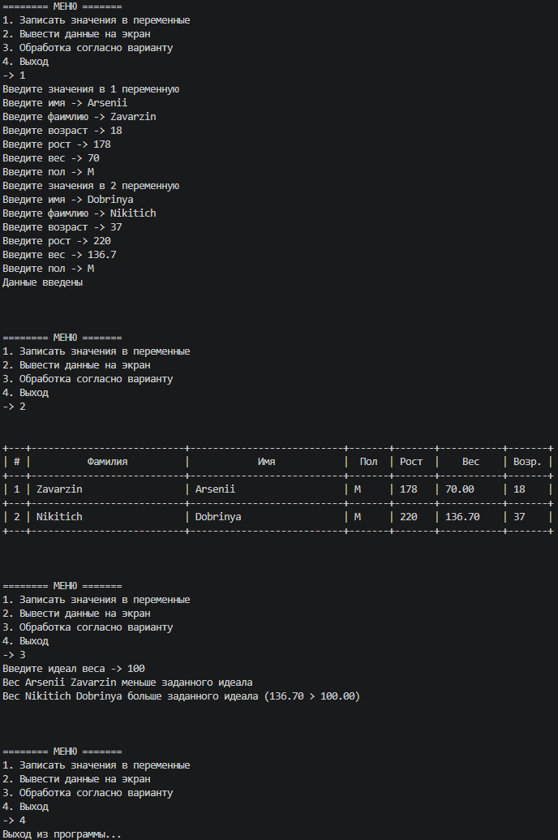
Рисунок 1.1 – Результат работы программы на языке C++ для структурного подхода
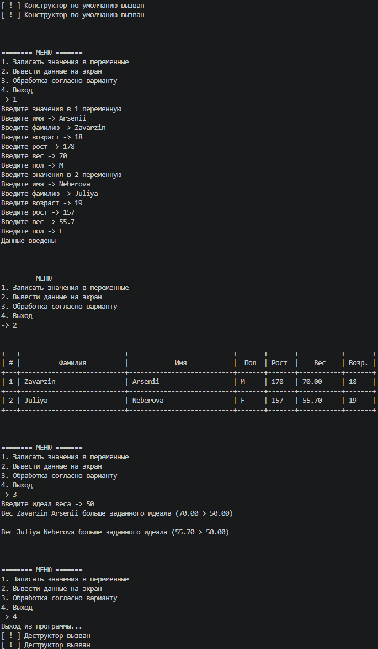
Рисунок 1.2 – Результат работы программы на языке C++ для объектного подхода
ВЫВОД
В ходе выполнения лабораторной работы были изучены основы средств определения класса, создания объектов класса. Были реализованы 2 программы, использующие два вида решения задач над переменными пользовательского типа данных, а именно: представление переменной в виде структуры и в виде объекта класса, с описанными в нём методами чтения, печати и обработки данных, а также конструктором и деструктором.

